Министерство науки и высшего образования Российской Федерации

Пензенской государственный университет

Кафедра "Вычислительная техника"

**Отчёт**

по лабораторной работе №5

по курсу «Арифметические и логические основы вычислительной техники»

на тему «Сложение/вычитание чисел в формате с ФТ большей размерности, чем разрядность процессора (кратная арифметика)»

Выполнил:

Студент группы 23ВВ1

Макаров.А.С.

Принял:

Калиниченко Е.И.

Пенза 2024

Перевести заданные числа (см. ниже) из десятичной системы счисления в двоичную, *используя в качестве промежуточной шестнадцатеричную систему* счисления

Поместить полученные числа, как операнды в дополнительном коде, в оперативную память процессора;

При размещении в оперативной памяти учитывать задаваемый формат представления чисел.

**Задание для студента с № "Z" в группе В1:**

a=z+20700; b=−(z+35000)

a=2071410 = 50EA16 = 1010000111010102

b=-3501410 = -88C616 = 1111 0111 0111 0011 10102 (доп код)

2. Представила числа a и b как 32-разрядные операнды в дополнительном коде.

0000 0000 0000 0000 0101 0000 1110 1010 – a2

1111 1111 1111 1111 0111 0111 0011 1010-b2  (доп код FFFF773A)

3. Выполнила операцию y = a + b для 16-разрядного процессора

Сложение младших 16 битов операндов:

0101 0000 1110 1010 + 0111 0111 0011 1010= 1100 1000 0010 0100

Сложение старших 16 битов операндов:

0000 0000 0000 0000 + 1111 1111 1111 1111= 1111 1111 1111 1111

Y=1111 1111 1111 1111 1100 1000 0010 0100

Y=-0000 0000 0000 0000 0011 0111 1101 11002=-37DC16=-1430010

Проверка:

Y= a+b =50EA16 - 88C616=-(88C616- 50EA16)= -37DC16

Y= a+b=2071410 -3501410=­-(3501410-2071410)=- 14 30010

4. Выполнил проверку

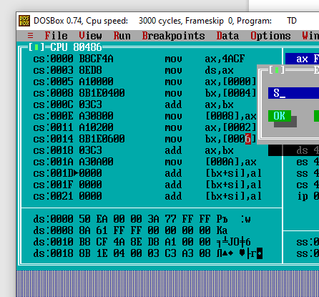

5. Выполнила операцию y = a – b = a + (-b) для 16-разрядного процессора.

-b=0000 0000 0000 0000 1000 1000 1100 01102

Сложение младших 16 битов операндов

­­­­a-0101 0000 1110 1010 + b-1000 1000 1100 0110=1101 1001 1011 0000

Сложение старших 16 битов операндов:

a-0000 0000 0000 0000+b-0000 0000 0000 0000=0000 0000 0000 0000

y=0000 0000 0000 0000 1101 1001 1011 0000

y=1101 1001 1011 00002 = D9B016= 5572810

Проверка:

Y= a-b =50EA16 + 88C616= D9B016

Y= a-b=2071410 + 3501410= 55 72810

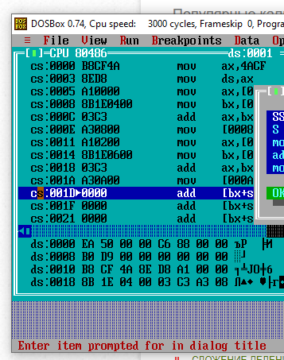

**Вывод**: научилась выполнять сложение и вычитание чисел в формате с фиксированной точкой большей размерности, чем разрядность процессора